Periodo 1 “Texto Narrativo”
Nombre: ________________________________________ curso: 2° básico

Recordemos que un texto narrativo es un relato que se cuenta una historia, real o ficticia que ocurre en un lugar y tiempo determinado.
I.-Actividad: Lee atentamente esta interesante historia.
La mujer, el zorro y el gallo.
Había una vez un astuto zorro que se había robado un gallo de una aldea. Al salir de su casa, Juana la campesina se dio cuenta de lo que estaba sucediendo y comenzó a gritar: –¡Vecinos! ¡Ayúdenme que el zorro se lleva mi gallo! Al oír los gritos, el gallo le dijo al zorro: –Dile que no mienta, que soy tuyo y que contigo me quedo. Entonces, el zorro dio vuelta la cabeza y le dijo a Juana: –¿Escuchas, mentirosa? ¡Hasta el mismo gallo dice que no es tuyo! Y mientras el zorro decía esto, el gallo voló libre y fue a posarse sobre la copa de un árbol desde donde lo rescató su verdadera dueña.
Hasta el más astuto puede perder su presa si habla a destiempo o se descuida.
Félix María de Samaniego.

II.-Actividad: Completa el siguiente cuadro según el texto leído.
a) Dibuja y colorea los personajes del cuento:

b) Une y colorea con una línea al personaje con su característica principal.
Hambriento o Hambrienta | Mentiroso o mentirosa | Astuto o astuta

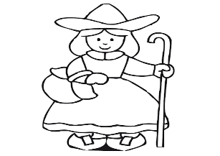
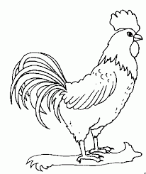

c) Responde las siguientes preguntas:
- ¿Quién es más astuto el zorro o el gallo? ¿Por qué?

__________________________________________________________________________

- ¿Quién es Juana?
__________________________________________________________________________

- ¿Hasta dónde voló el gallo?

__________________________________________________________________________

III.-Repasemos lo que hemos aprendido.
Un texto narrativo debe tener:
Narrador  Alguien que cuenta o escribe la historia. | 
Personajes  Quienes participan de la historia. | 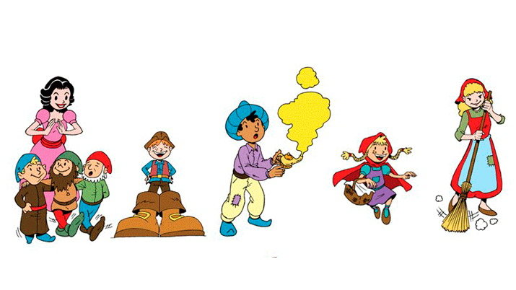
Espacio  Lugar donde ocurren los hechos. | 
Tiempo  Época en donde suceden los hechos y cuánto dura. | 
Periodo 2 “Textos no literarios”
La invitación: El propósito de la invitación es comunicar a personas de nuestro interés, sobre un acto o evento importante y lograr que asistan a él.
Lo que debe llevar una invitación:
1-Fecha y hora del evento
2-Motivo del evento
3-Nombre del invitado
4-Nombre de quien invita
5-Domicilio

I.-Actividad, lee atentamente las instrucciones.
a) Completa y colorea la invitación: ¡imaginando que es tu cumpleaños.!

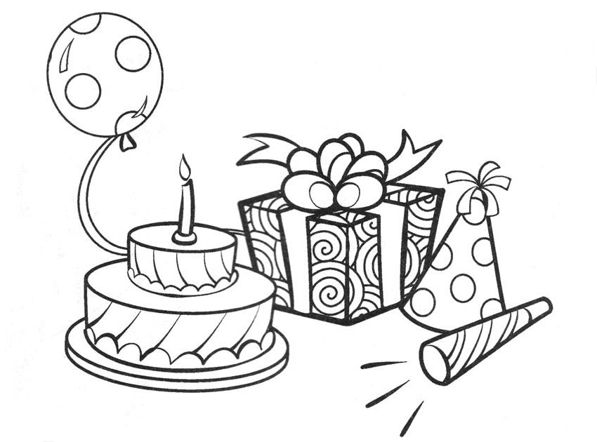
Te espero:
Dia: _________________ Hora________
Es mi: ____________________________
Para: _____________________________
De: _______________________________
Mi domicilio es: _________________________
¡No faltes!

II.-Actividad
Repasemos la clasificación de las silabas:
MONOSILABAS | BISILABAS | TRISILABAS | POLISILABAS
Están formadas por una sola silaba.  Ejemplo:  SOL   | Están formadas por dos silabas.  Ejemplo:  CA-SA   | Están formadas por tres silabas.  Ejemplo:    CA-BA-LLO | Están formadas por cuatro o más silabas.  Ejemplo:    MA-RI-PO-SA

a) Clasifiquemos las palabras por el número de silabas.
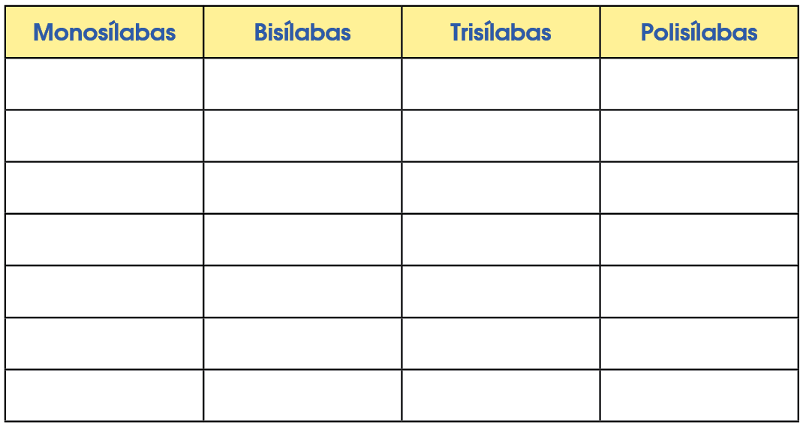
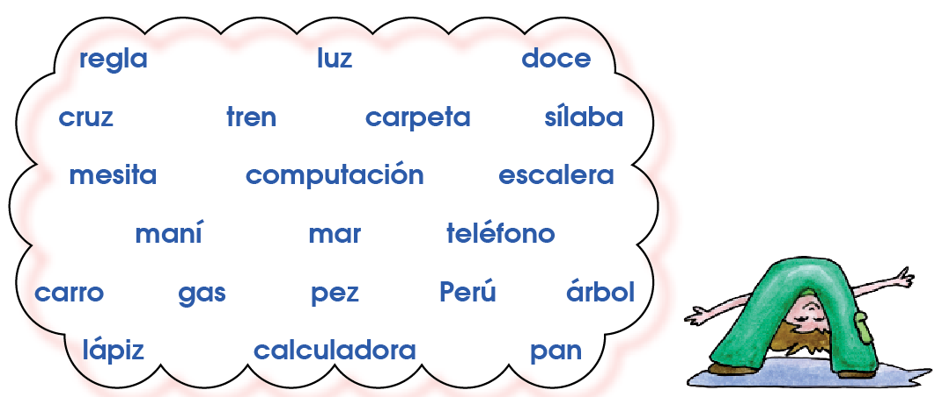
Determina el número de sílabas de cada palabra y clasifícala en el cuadro de abajob) b) b) b) Escribe el nombre del objeto, colorea y separa según la cantidad de silabas:

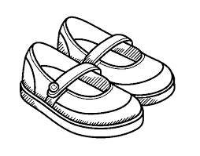
Ejemplo:
Za-pa-tos____ ___________

 


 

